Aardrijkskunde H.2

# §2 De energiebalans van de aarde

## De energiebalans

De zon is de belangrijkste energiebron voor de aarde. De straling die de aarde ontvangt wordt door de atmosfeer en het aardoppervlak verwerkt en uiteindelijk weer terug naar het heelal gestraald.

Van de energie van de zon die de atmosfeer bereikt, wordt 20% door de wolken weerkaatst en 4% door het aardoppervalk. Ook wordt 6% verstrooid door de gasdeeltjes. In de troposfeer wordt nog eens 23% van de energie door de wolken en door waterdamp en andere gassen geabsorbeerd.

In totaal bereikt dus 100-20-4-6-23= 47% van de kortgolvige zonnestraling het aardoppervlak. Dit wordt omgezet in warmte en door de aarde als langgolvige straling teruggekaatst (uitgaande straling). Dankzij de broeikasgassen zoals waterdamp, co2 en de wolken, wordt het meeste van deze warmte weer geabsorbeerd en naar de aarde teruggestraald. Uiteindelijk verdwijnt alle langgolvige straling weer in de ruimte, maar het broeikaseffect vertraagt dit.

Dit evenwicht noemen we ook wel een dynamisch evenwicht. Als er geen evenwicht is zou de aarde opwarmen of afkoelen.

## Het broeikaseffect

Het broeikaseffect is het absorberen van langgolvige straling door de atmosfeer. Zonder het broeikaseffect is het op aarde veel te koud om te leven. Cruciaal voor het broeikaseffect zijn de gassen: waterdamp, methaan en koolstofdixide. De mens voegt, vooral koolstofdioxide, deze broeikasgassen toe aan de atmosfeer. Hierdoor versterkt het broeikaseffect. Dit noemen we versterkt broeikaseffect.

## ruimtelijke verschillen in instaling

In de tropen staat de zon hoog aan de hemel waardoor de zonnenstralen loodrecht invallen en hoevne maar een klein oppervlak te verwarmen. Hierdoor is het warmer. Op onze breedte staat de zon een stuk lager, waardoor de zonnenstalen schuin invallen en een groter oppervlak moeten verwarmen. Hier is het dus kouder.

Hoe hoger je gaat, hoe dunner (ijler) de lucht. De zon beschermt minder tegen invallende zonnenstralen. Ook heeft een ijlere lucht een minder sterk broeikaseffect. Daardoor is het in de bergen kouder.

# §3 wereldwijde luchtstromen

## de mondiale luchtcirculatie

Lucht zet bij opwarming uit, waardoor er per volume-eenheid minder luchtdeeltjes zijn. De lucht is dan dus minder zwaar en drukt minder hard op het aardoppervlak. We spreken van een lagedrukgebied of minimum. Door deze lage druk kan de lucht gemakkelijk opstijgen, de lucht is immers niet zo zwaar.

De luchtdruk neemt af met de hoogte. Daardoor zet opstijgende lucht op grotere hoogte nog verder uit. Omdat dit uitzetten gebeurt zonder opwarming, koelt de lucht af. Omdat koudere lucht minder vocht kan vasthouden gaat het elke middag regenen.

De lucht gaat op grotere hoogte zijdelings afstromen. Rond de 30° NB en ZB is de lucht zo ver afgekoeld dat die weer gaat dalen. Die lucht is zwaar en drukt hard op het aardoppervlak. We spreken nu van een hogedrukgebied of een maximum. Aan het aardoppervlak stroomt de lucht deels terug naar de evenaar, deels richting de polen. Rond de 60° NB en ZB stijgt deze relatief warme lucht weer op tegen koude lucht van de polen. Er ontstaan lagedrukgebieden met regen en wind. Deze lagedrukgebieden zijn niet zo stabiel als het lagedrukgebied in de tropen. Ze ontstaan boven de oceaan en waaien met de overheersende (zuid)westenwind richting Europa of de westkust van Noord-Amerika.

Rond de polen is het koud. Koude lucht is zwaar en daalt. Je vindt er dus een hogedrukgebied. Al deze luchtstromen bij elkaar noemen we de mondiale luchtcirculatie, de atmosferische circulatie of de grote windsystemen.

## de wet van Buys ballot

Lucht stroomt aan het aardoppervlak dus van hoge naar lage druk. Echter zit er een afwijking in doordat de aarde draait. Deze afwijking is op het zuidelijk halfrond naar links en op het noordelijk halfrond naar rechts. Dit is de wet van Buys Ballot of het corioliseffect. De afwijking in de wind wordt veroorzaakt doordat de baansnelheid op de evenaar hoger is dan bij ons. Als wind van hoge naar lage baansnelheid waait, raakt de wind voor. Van lage naar hoge raakt de wind achter.

## passaten en moessons

In de tropen waait de wind op het noordelijk halfrond dus meestal uit het noordoorsten en op het zuidleijk halfrond uit het zuidoosten. Deze winden noemen we passaten.

De hoogte van de zon varieert met het jaargetijde. In onze zomer staat de zon verder naar het noorden het hoogst, in onze winter juist verder naar het zuiden. Het lagedrukgebied rond de evenaar (intertropische convergentiezone (ITCZ) of zone van equatoriale lage luchtdruk) schuift dan ook naar het noorden in onze zomer en naar het zuiden in onze winter. Dit gebeurt het sterkst boven landmassa’s.

In onze zomer kruist de zuidoostelijke passaat dus de evenaar. Op het noordelijk halfrond gekomen krijgt de wind een afwijking naar rechts en waait dan als zuidwestelijke wind op de kust van India naar het ITCZ dat dan in Noord-India ligt. Deze omgebogen passaten noemen we moessons.

Op het zuidelijk halfrond buigt de noordoostelijke passaat in onze winter af tot een noordwestelijke moesson. Moessons zorgen vaak voor veel regen.

# §4 oceaan- en zeestromen

## zeestromen

Wind die over zee waait sleurt als het ware ook het zeewater mee. Daardoor ontstaan zeestormen die voor een belangrijk deel hetzelfde patroon hebben als de luchtstromen. Een warme zeestroom is afkostig vanuit een relatief warm gebied. Een koude zeestroom is afkostig vanuit een relatief koud gebied.

In de subtropen zij aan kusten met een koude zeestroom veel woestijnen. Het koude zeewater koelt de lucht erboven af, waardoor deze weinig vocht kan vasthouden. Als deze koude lucht naar het land stroomt, vindt daar opwarming plaats, de lucht kan nu meer vocht vasthouden, maar er is geen vocht meer om op te nemen vanwege het land. De wind voelt daarom droog aan en er valt geen neerslag.

## thermohaliene circulatie

Zeewater stroomt ook op grote diepte. Deze stroming noemen we de thermohaliene circulatie. Die wordt veroorzaakt door dichtheidsverschillen in het zeewater, die op hun beurt worden veroorzaakt door temperatuurverschillen (thermo) en verschillen in zoutgehalte (halien). Hoe meer water er verdampt, hoe zouter het water is en zout bevriest niet. Koud en zout zeewater is zwaar en begint daardoor te zinken. Dit proces wordt diepwaterpomp genoemd.

## eerlijk delen?

De oceaan- en zeestromen die we hierboven hebben beschreven worden samengevat in de term oceanische circulatie.

Een bijzondere situatie doet zich voor bij Antartica. Er stroomt namelijk een koude zeestroom, de westenwinddrift, rondom dit continent, waardoor het niet bereikbaar is voor warme lucht- en zeestromen. Omdat de ijskap wit is, kaatst die veel zonlicht weg waardoor de aarde afkoelde. Daardoor is het nu kouder op aarde en onstaan van tijd tot tijd ijstijden.

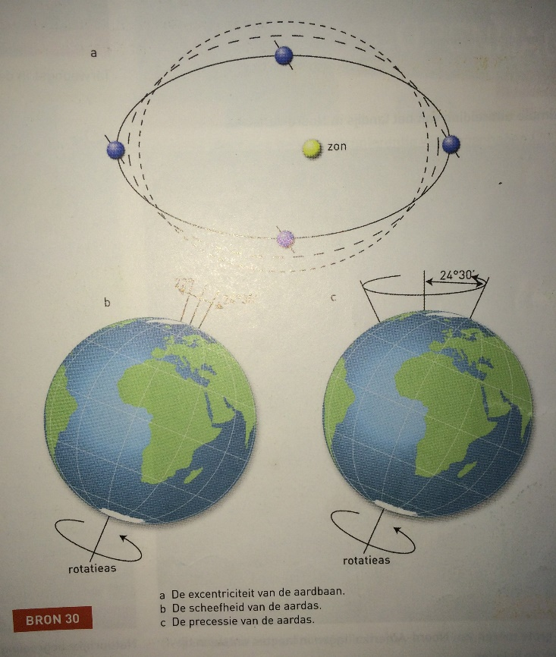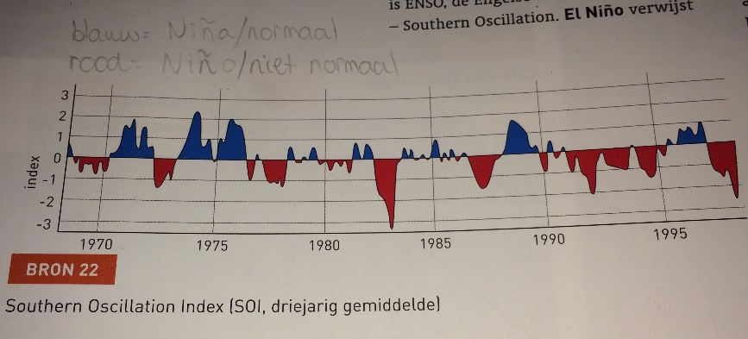

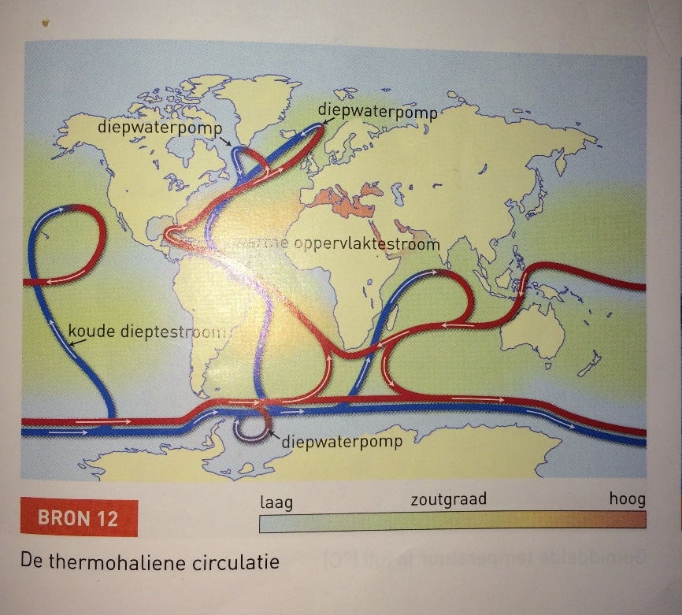

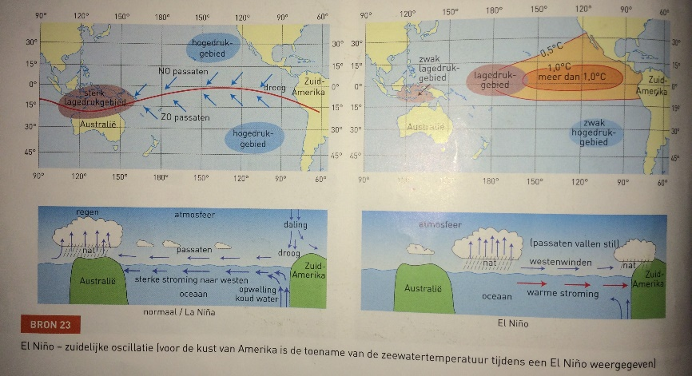

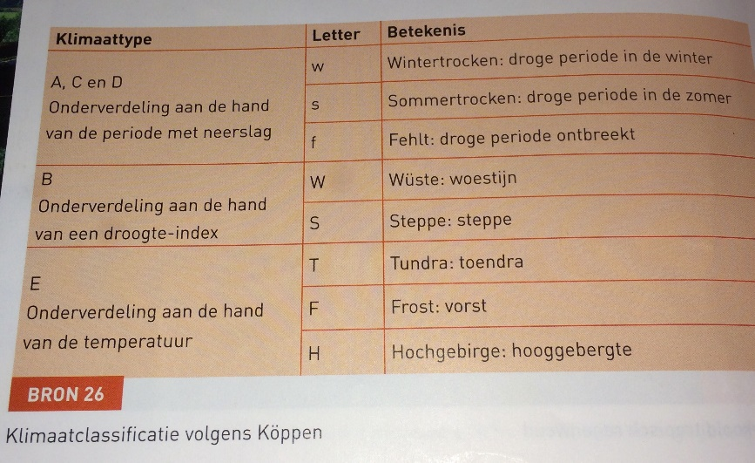

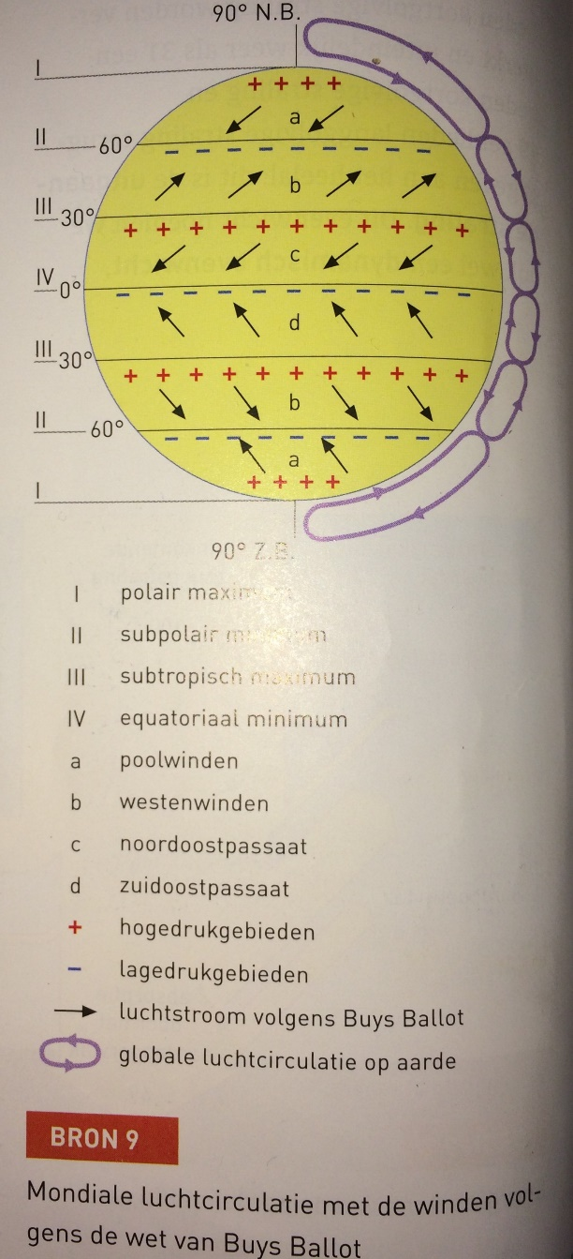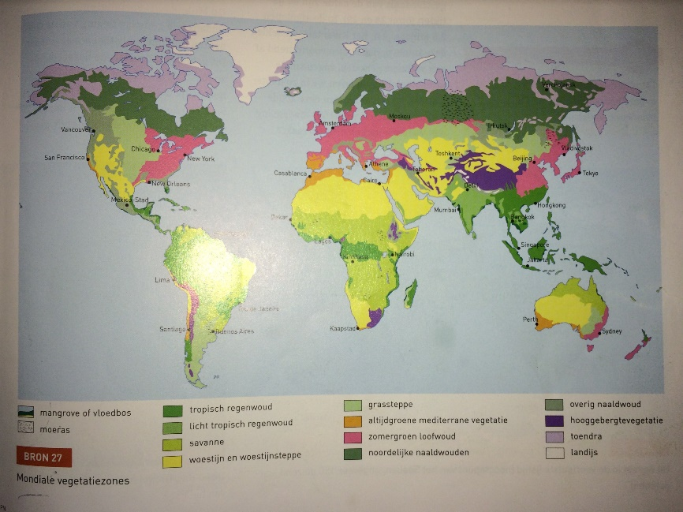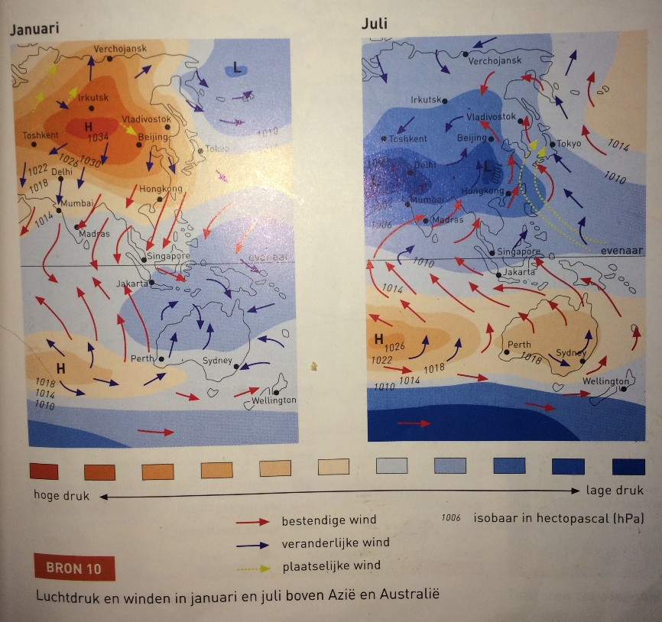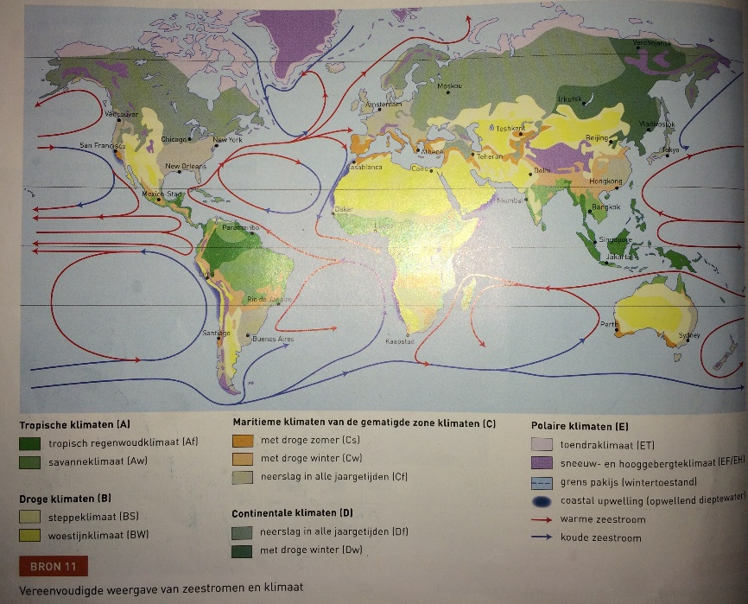

# §6 El nino – zuidelijke oscillatie

## de zuidelijke oscillatie

ENSO is de Engelse afkorting voor El Nino – Southern Oscillation. El Nino verwijst naar het oceanische deel van dit systeem in de Grote Ociaan, terwijl Southern Oscillation oftewel zuidelijke oscillatie verwijst naar het atmosferische deel. De zuidelijke oscillatie is de voortdurende, min of meer cyclische verandering in het luchtdrukverschil over de Grote Oceaan tussen Indonesië en Peru.

Dit luchtdrukverschil wordt meestal weergegeven als een index. Als deze positief is, ligt er een lagedrukgebied boven Drawin en ene hogedrukgebied boven Tahiti. Dit is de bekende noordoostpassaat. Op het zuidelijk halfrond waait er dna ook de zuidoostpassaat. Dit zijn de normale omstandigheden (La Nina).

Als het index negatief is, ligt er een relatief zwak lagedrukgebied boven Darwin en een sterker lagedrukgebied boven Tahiti. Deze omstandigheden komen minder vaak voor (El Nino)

## el nino en la nina

Onder normale omstandigheden waait er dus ronde de evenaar een oostelijke wind over de Grote Oceaan. Hierdoor onstaat voor de kust van Peru ruimte voor het opwellen van koud diepzeewater. Dit water bevat veel voedigsstoffen voor zeeleven en is daarom goed voor de visvangst. Omdat het water koud is, koelt de lucht erboven af. De lucht gaat dalen en er onstaat een hogedrukgebied boven Peru. Het is er droog. Je vindt aan de kust van Peru dan ook een woestijn. Bij Indonesië en Noord-Australië gebeurt het omgekeerde. Er wordt warm water aangevoerd vanuit het oosten. Daardoor wordt de warme lucht verder opgewarmd. De lucht stijgt op, het lagedrukgebied wordt versterkt en er valt veel regen. Je vindt hier dan ook tropisch regenwoud. (La Nina)

Bij El Nino draait dit systeem als het ware om. Het luchtdrukverschil vermindert en keert zelfs om, de passaten verzwakken en de wind gaat zelfs vanuit het westen waaien en dus keert ook de zeestroom om. Hierdoor kan er bij Peru geen koud diepzeewater opwellen.

## de cyclus

Met een regelmaat van 2 tot 8 jaar wisselt dit susteem tussen La Nina en El Nino.

## de invloed van enso elders op de aarde

Via de mondiale luchtcirculatie wordt het weer opde hle aarde beïnvloed. ENSO wordt ook beïnvloed door de mondiale luchtcirculatie en de invloed veelal afneemt met de afstand tot de equatoriale Grote Oceaan.

# §7 klimaatgebieden en landschapszones

## klimaatgebieden

Het trekken van grenzen tussen klimaten noemen we classificeren. Er zijn verschillende klimaatclassificaties ontwikkeld. De klimaatclassificatie van Köppen is gebaseerd op de samenhang tussen klimaat en natuurlijke plantengroei. Köppen onderscheidde vijf hoofdgroepen en onderverdeling:

A= tropisch klimaat 🡪 w= droge winter periode (Wintertrocken) s= droge zomer periode (Sommertrocken) f= geen droge periode (Fehlt)

B= droge klimaat 🡪 W= woestijn (wüste) S= Steppe

C= gematigd klimaat 🡪 zie A

D= landklimaat 🡪 Zie A

E= polair klimaat 🡪 T= toendra (tundra) F= vorst (frost) H= hooggebergte (Hochgebirge)

Grote gebieden die qua klimaat ongeveer hetzelfde zijn noemen we klimaatgebieden. Omdat die vaak samengaan met overeenkomsten in vegatatie en landschap komen die vaak overeen met zogenaamde langschapszones.

## landschapszones

In de tropische zone vind je de tropische klimaten. Richting het noorden en zuiden verandert het klimaat. Er is een droge tijd en die wordt steeds langer en droger naarmate je noordelijker of zuidelijker komt. Je vindt hier de savanne.

In de aride zone vind je de droge of aride klimaten. Richting de polen wordt de savanne steeds droger totdat alleen gras nog kan overleven en we van een steppe spreken.

Als het zo droog is dat er nog nauwelijks vegetatie is, spreek je van een woestijn. In de gematigde zone vind je de gematigde klimaten. Oorspronkelijk komt hier loofwoud voor.

Relatief warme gebieden op de grens van de gematigde en aride zone worden ook nog wel een de subtropische zone genoemd.

In de boreale zone vind je de continentale klimaten (D). de winters zijn er koud, maar warm genoeg voor naaldbomen.

Richting de polen veranderen de boreale naaldwouden geleidelijk in de toendra van de polaire zone. Je vindt hier de koude of polaire klimaten. De bodem is hier ’s winters bevroren en ’s zomers ontdooit alleen de bovenste laag. Het grondwater kan daardoor moeilijk wegstromen. Het is vaak er moerassig. Rond de Noord- en Zuidpool vind je ijkappen.

# §8 ijstijden

## klimaat

Een van de opmerkelijkste klimaatveranderingen in de recente geologiesche geschiedenis van de aarde zijn de ijstijden. In de afgelopen 2,6 miljoen jaar, het Kwartair, wisselden deze koude perioden zich voortdurend af met warmere perioden, interglacialen.

## ligging van de continenten

Op het noordelijk halfrond kwamen continenten in een krans rond de Noordpool te liggen, waardoor de opbouw van ijskappen mogelijk werd, terwijl de Noordelijke Ijszee min of meer werd afgesloten en afkoelde. Alleen tussen Noorwegen en Groenland kon warm water binnendringen, dat waterdamp leverde voor de sneeuw die de ijskappen zouden vormen.

## de Milankovec-variabelen

Ondanks de gunstige ligging van de continenten ontstonden ijstijden niet zomaar. Dit gebeurde alleen als de hoeveelheid zonnestraling op hoge breedte van het noordelijk halfrond ’s zomers relatief laag was.

De zomerse hoeveelheid zonnestraling op hoge breedte van het noordelijk halfrond verandert als gevolg van variaties in de baan van de aarde, de zogenaarde Milankovic-variabelen. Zo is de baan van de aarde niet helemaal cirkelvormig. De mate waarin dat niet het geval is wordt de excentriciteit genoemd.

Toch wordt de rol van de excentriciteit door sommigen in twijfel getrokken. Belangrijker zou de scheefheid van de aardas zijn. Als de aardas minder scheef staat, dan zijn de winters minder koud en de zomers minder warm.

De derde variabele is de precessie. Het is een tollende beweging van de aarde, die ervoor zorgt dat de jaargetijden op een variërende positie in de aardbaan plaatsvinden.

## terugkoppelingsmechanismen

Als afkoeling van de aarde richting een ijstijd eenmaal is ingezet, kan dit proces versterkt worden door zogenaamde terugkoppelingsmechanismen. Zo zou de thermohaliene circulatie verstoord zijn geraakt tijdens ijstijden, waardoor de toevoer van warm water naar het noordelijk deel van de Atlantische Oceaan werd verminderd. Dit had waarschijnlijk deels te maken met veranderingen in de mondiale luchtcirculatie.

Daarnaast was van belang dat veel ondiepe zeeën droogvielen, doordat veel water opgeslagen werd in de ijskappen. Aan het einde van de laatste ijstijd werd de diepzeepomp in de noordelijke Atlantische Oceaan ernstig verstoord door een plotselinge toevoer van zoet smeltwater uit Noord-Amerika. Het betekende een nieuw ijstijdje van zo’n 1000 jaar.

De verhoogde activiteit van plankton in de ijstijden zouden grote hoeveelheden koostofdioxide aan de lucht hebben onttrokken. De concentratie koostofdioxide in de lucht nam daardoor af, waardoor het verder afkoelde. Ook is een ijskap erg hoog. Bovenop is het dus kouder dan op zeeniveau.

# §10 het klimaat door de tijd

## lang geleden

De aarde is zo’n 4,9 miljard jaar oud. Al sinds altijd verandert het klimaat. Dit gebeurde heel geleidelijk. De samenstelling van de atmosfeer veranderde, waardoor het broeikaseffect verminderde etc.

In het Paleozoïcum (570-225 miljoen jaar geleden) schoven bijna alle continenten naar elkaar toe wat Pangea wordt genoemd. In het Carboon en Perm lag een groot deel hievan op de Zuidpool, waardoor een enorme ijskap ontstond en het klimaat op aarde afkoelde.

Een meteorietinslag in Yucatán, Mexico heeft op het eind van het Krijt veel stof doen opwaaien in de atmosfeer, waardoor de zon een paar maanden verduisterde, de aarde sterk afkoelde en planten- en diersoorten niet overleefde.

## onderzoek

De ijstijd uit het Carboon en Perm werd herkend in zeer oude, versteende afzettingen van gletsjers in Zuid-Afrika. De meteorietinslag werd herkend in een opvallend sedimentlaagje dat op veel plaatsen op aarde tussen gesteenten uit het Krijt en het Tertiair te vinden is.

Voor kortere tijdschaal wordt gekeken naar landijs, diepzeesedimenten, stuifmeelkorrels en jaarringen in bomen.

## drie manieren van paleoklimaatonderzoek

Door de bestudering van het verleden leer je welke planten- en diersoorten voorkwamen en hoe het klimaat van het verre verleden (paleaklimaten) veranderde. Hierdoor kun je de klimaten van nu beter begrijpen. Hoe kom je meer te weten over die paleoklimaten?:

1. onderzoek van jaarringen van bomen. Hiermee kun je 9 duizend jaar terugkijken.

2. stuifmeelkorrels te bekijken in oude veen- en kleilagen. Dan weet je wanneer welke planten in een gebied konden groeien en dus het klimaat bepalen. Hiermee kun je 150 duizen jaar terugkijken.

3. analyse van zuurstof in het ijs op de polen en in gletsjers of in diepzeesedimenten kun je de afwisseling van warme en koude perioden bepalen.

## het laatste millennium

Het klimaat in het laatste millennium wordt gekenmerkt door drie periodes:

1. middeleeuws optimum: begin millennium tot in de 13e eeuw. Het was relatief warm.

2. kleine ijstijd: 1650 tot in de negentiende eeuw. Afkoeling tot dieptepunt.

3. ……………….. : negentiende eeuw tot nu. Uitzonderlijk snelle temperatuur stijging.

In het middeleeuws optimum en de kleine ijstijd vonden waarschijnlijk de klimaatveranderingen niet overal gelijktijdig plaats, zoals nu. Ook is het onduidelijk wat de oorzaken voor deze klimaatveranderingen waren.

# §11 het klimaat nu

## broeikasgassen

De meest bekende, veronderstelde oorzaak van moniale opwarming is het broeikasgas koostofdioxide. Het komt vrij bij verbranding van fossiele brandstoffen als aardolie, aardgas en steenkool. Andere broeikasgassen zijn methaan en waterdamp. Deze gassen absorberen veel meer warmte dan koolstofdioxide. Methaan komt vrij bij de ontlasting en wordt tegenwoordig in grote heoveelheden geproduceerd door de toenemende wereldbevolking en veestapels. Daarnaast zit er veel methaan opgeslagen in de permasfrost dat vrijkomt als die door opwarming gaat ontdooien. Door meer verdamping neemt de hoeveelheid waterdamp bij opwarming van de aarde ook toe. Deze twee processen zijn voorbeelden van terugkoppelingsmechanimsen die kunnen leiden tot verdere opwarming.

Een toename van de verdamping op een warmere aarde zorgt ook voor meer en andere wolken. Wat er precies gebeurt is afhankelijk van veel factoren, onder andere de vorm van de wolken, en dus vind je grote regionale verschillen.

## landgebruik

Een tweede, minder bekende oorzaak van klimaatverandering is de verandering van landgebruik in grote delen van de wereld. Het verbranden van regenwoud is een belangrijke bron van koolstofdioxide. De akkers en weilanden die de bossen vervangen kaatsen meer zonlicht terug en kunnen zorgen voor afkoeling.

Daarnaast houden ze vaak minder vocht vast dan de bossen en kunnen zodoende zorgen voor verdroging. Doordat de bodem minder goed wordt vastgehouden, waait er minder stof op en deze stofdeeltjes hebben grote invloed op het mondiale klimaat. Deze zogenaamde aerosolen worden ook geprduceerd door het (lucht)verkeer en de industrie. Ze kaatsen zonlicht terug, maar absorberen het ook. Ze vormen kernen waarop water kan condenseren.

Aerosolen kunnen dus zorgen voor opwarming of afkoeling en voor verdroging of vernatting. Mondiaal gezien lijkt het erop dat aerosolen zorgen voor een netto-afkoeling en daarmee het versterkte broeikaseffect tegengaan.

# §12 het klimaat in de toekomst

## meten en voorspellen

Door verstedelijking is de temperatuur moeilijk te meten. Steden hebben een grote invloed op het lokale klimaat, doordat gebouwen en het asfalt veel warmte vasthouden. Er wordt daarom ook wel gesproken van warmte-eilanden.

Als meten al lastig is, wat moeten we dan van voorspellen denken?

Het enige wat mogelijk is, zijn projecties: doorrekenen op basis van een reeks aannames.

## klimaatmodellen

Het Internationaal Panel on Climate Change (IPCC) is een instelling van de VN die advies geeft over klimaatverandering. Een van hun doelstellingen is het beschrijven van het klimaatsysteem in de vormvan klimaatmodellen, want daarmee kunnen ‘wat als’-scenario’s worden doorgerekend.

Een kleine verandering kan via allerlei terugkoppelingsmechanismen onvoorspelbare consequenties hebben.

## verwachte gevolgen

Een warmere aarde betekent dat zeewater uitzet en gletsjers afsmelten, met zeespiegelstijging tot gevolg.

Als de ijskap van Groenland afsmelt wordt ook de thermohaliene circulatie ernstig verstoord. Er komt een heleboel zoet water in de noordelijke Atlantische Oceaan waardoor de diepwaterpomp kan vertragen. Dit zou de toevoer van warmte naar Noordwest-Europa verminderen en leiden tot afkoeling.

Op een warmere aarde stijgt lucht makkelijker op, wat leidt tot meer extreme weersomstandigheden. Dit kan op zijn beurt weer zorgen voor veel vluchtelingen.

Het afsmelten van ijs en sneeuw heeft nog een nadelig effect. Ze kaatsen immers zonlicht weg van de aarde. Het verdwijnen ervan zorgt voor meer absorptie van warmte, waardoor het nog warmer wordt.

Ten slotte heb je ook nog al die planten en dieren die zich niet op tijd kunnen aanpassen aan de snelle klimaatverandering en het loodje leggen.

# §13 klimaatbeleid

## internationale politiek

Het internationale klimaatbeleid dat in 1997 tot stand kwam in de Japanse stad Kyoto noemen we het Kyotoprotocol. Dit bevat een drietal slimme mechanismen om ervoor te zorgen dat het verlagen van de broeikasgasuitstoot flexibel kan plaatsvinden.

1. Joint implementation (JI) – gezamenlijk ondernemen

2. Clean development mechanism(CDM), hetzelfde als JI, maar met ontwikkelingslanden

3. Emission trade (ET) – internationale emissiehandel

In 2009 was er de klimaatconferentie van Kopenhagen wat niet verder kwam dan een vaag akkoord.

De uitstoot kan worden verminderd door de toepassing van herniewbare energiebronnen: windenergie, verbranding van biomassa, zonne-energie, biobrandstoffen, aangeplante bossen, opslag van CO2,de bouw van kerncentrales en het verhogen van dijken.